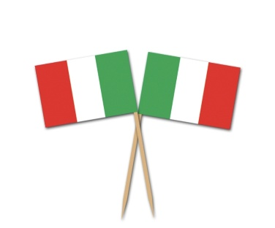
Italian matkan päiväkirja
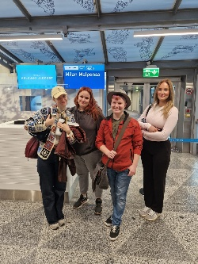
Ilmoittaudun itseni viime kevään24 kansainväliseen vaihtoon, jolloin nokka suuntasi kohti Italiaa kolmen muun opiskelijan kanssa vain eri aloilta. Tutustuttiin heidän kanssa muutaman kerran ja luotiin oma WhatsApp ryhmä, josta oli meille kaikille hyötyä.
Me sovimme kyydeistä, että monelta nähdään lentokentällä, käytiin myös yhdessä aamupalalla ennen koneeseen nousua, koska meillä oli aikaa.
Kone lähti ajallaan kohti italiaa ja päästiin turvallisesti meidän majoitukseemme, joka sijaitsi Caseno Madredossa ja majoitus oli yhtä aikaa koulu.
Pääsimme ekat kaksi päivää tutustumaan ja käymään kaupassa italiassa, ennen kuin lähdimme tutustumaan matkustamista työpaikkoihin ja työpaikkaan.
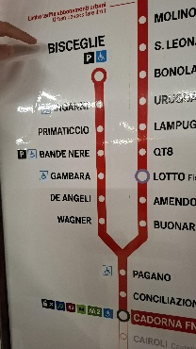
Minä pääsin kulkemaan junalla Milanoon ja Biscglie metrolla, josta jäin kahden pysäkin jälkeen Wagner nimisellä alueella, josta oli vain muutaman minuutin matka Ora Malia nimiseen liikkeeseen, jossa työskentelin neljä ihanaa viikkoa parhaiden ammattilaisten parissa.
Pääsin siellä oppimaan hitusen Italian kieltä, pesemään asiakkaiden hiuksia ja tekemään pyöröharjalla luonnollisen näköisiä kiharoita kampauspäähän. Samalla myös seurasin mitä muut tekivät. Seiltä löytyi muutamia eri tapoja kuten, siellä ei käytetty peruspyyhkeitä.
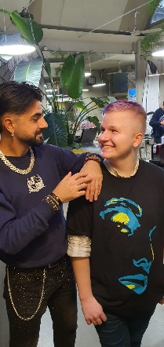
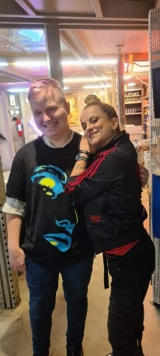
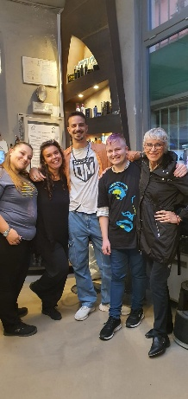
Orea Malia ovet olivat asiakkaille auki ti-la välisinä päivinä ja kiinni olivat su-ma. Työohjaajani kanssa puhuimme englantia ja osan kanssa käytettiin Google kääntäjää, jotta ymmärrettiin toisia.
Vikana työpäivän sain heiltä muistoksi työpaidan ja kolme Orea Malia hius tuotetta, jotka ovat olleet hyviä.

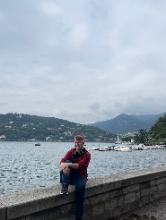
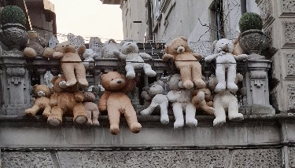
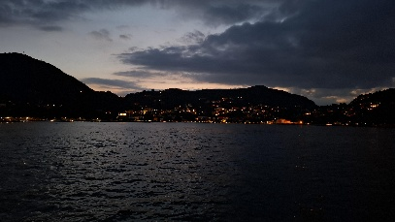
Vapaa-ajalla käytiin kavereiden kanssa Como järvellä ja oltiin siellä yksi yö. Sinne Päästiin kulkemanaan helposti kahdella junalla ja meitä ohjeistetiin ennen sitä matkaa.
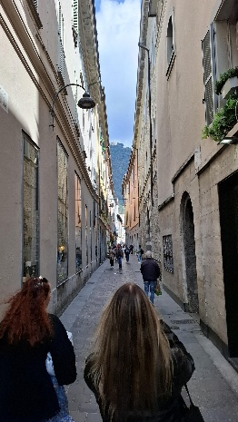
Ja myös käytiin Duomossa syömässä ja katsomassa nähtävyyksissä mitä kerettiin. Syötiin hyvää ruokaa ravintoloissa eli pitsaa ja pastaa.
Päästiin myös ostamaan tuliasia perheillemme mitä pystyttiin pakkaamaan matkalaukkuun ja mitä itse tarvitsimme.
Matkan mahdollisti Erasumus+ ja Keuda.

Yst: Casper Sandell
Ps: Kannataa ottaa neuvosta variin ja ilmoitautuia keudan matkanssa.

